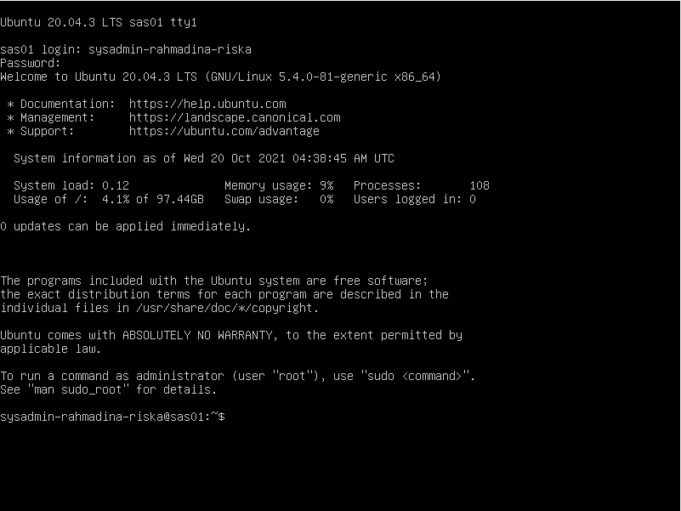

Persiapan Server host

sudo apt install -y build-essential linux-headers-$(uname -r)



Jika muncul peringatan error seperti di bawah, maka Anda belum mengaktifkan cable connected

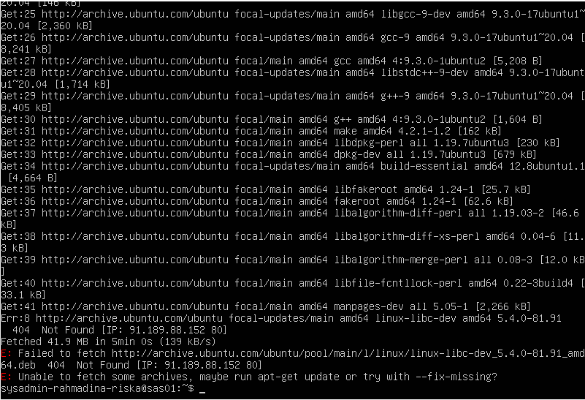

Mengganti *sources list* ubuntu

sudo nano /etc/apt/sources.list

menjadi

deb http://archive.ubuntu.com/ubuntu/ focal main restricted universe multiverse

deb-src http://archive.ubuntu.com/ubuntu/ focal main restricted universe multiverse

deb http://archive.ubuntu.com/ubuntu/ focal-updates main restricted universe multiverse

deb-src http://archive.ubuntu.com/ubuntu/ focal-updates main restricted universe multiverse

deb http://archive.ubuntu.com/ubuntu/ focal-security main restricted universe multiverse

deb-src http://archive.ubuntu.com/ubuntu/ focal-security main restricted universe multiverse

deb http://archive.ubuntu.com/ubuntu/ focal-backports main restricted universe multiverse

deb-src http://archive.ubuntu.com/ubuntu/ focal-backports main restricted universe multiverse

deb http://archive.canonical.com/ubuntu focal partner

deb-src http://archive.canonical.com/ubuntu focal partner



Sebelum :

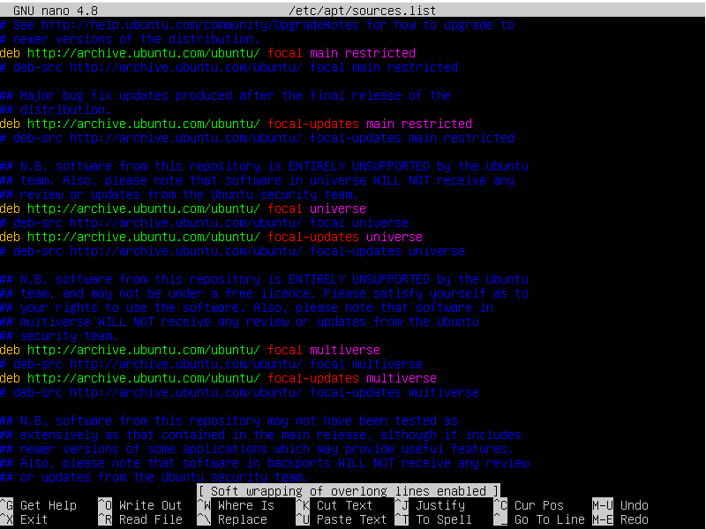

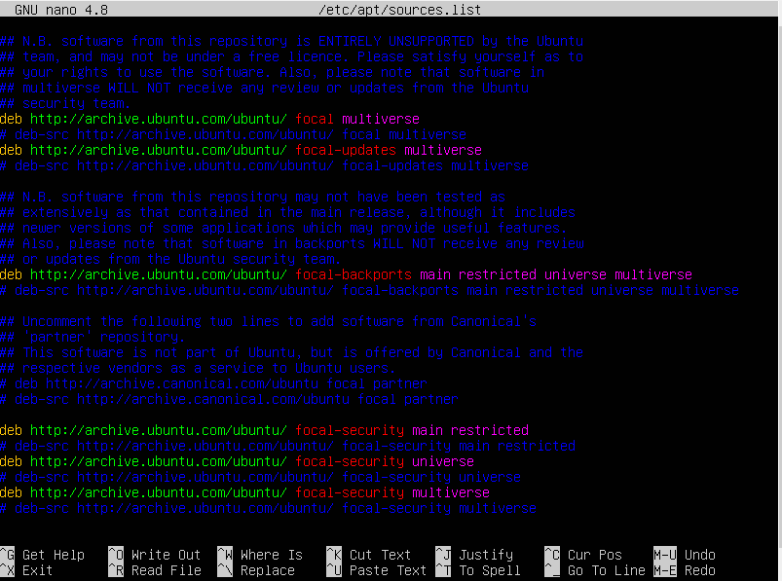

Sesudah :

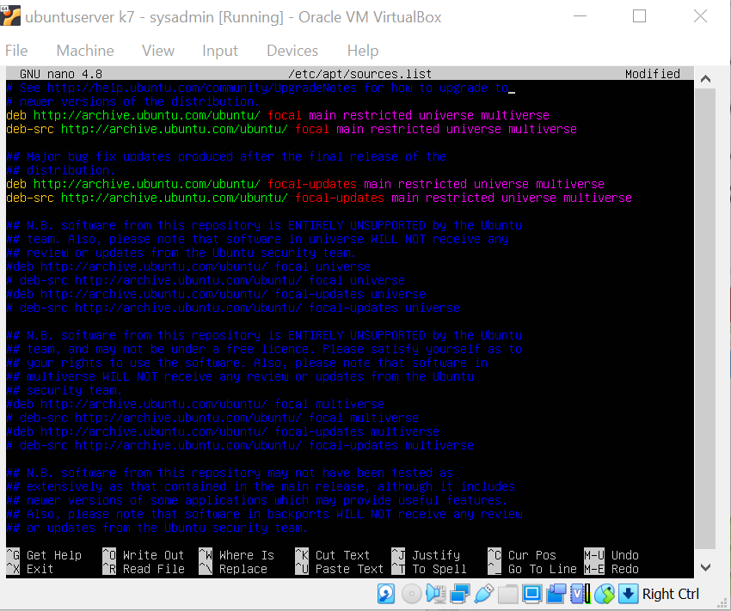

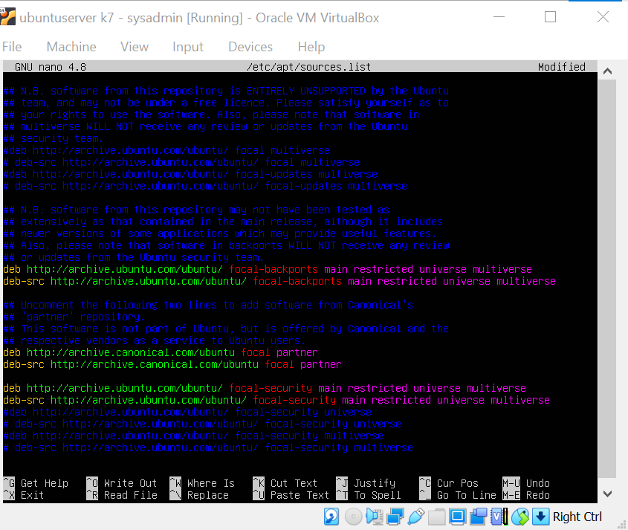

sudo apt update; sudo apt upgrade -y

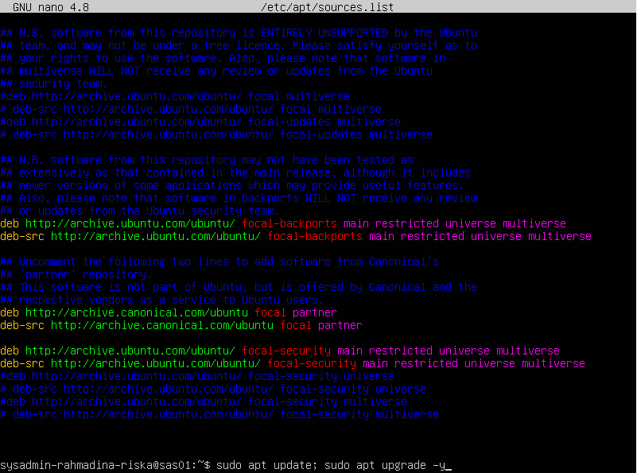

sudo apt update; sudo apt upgrade -y

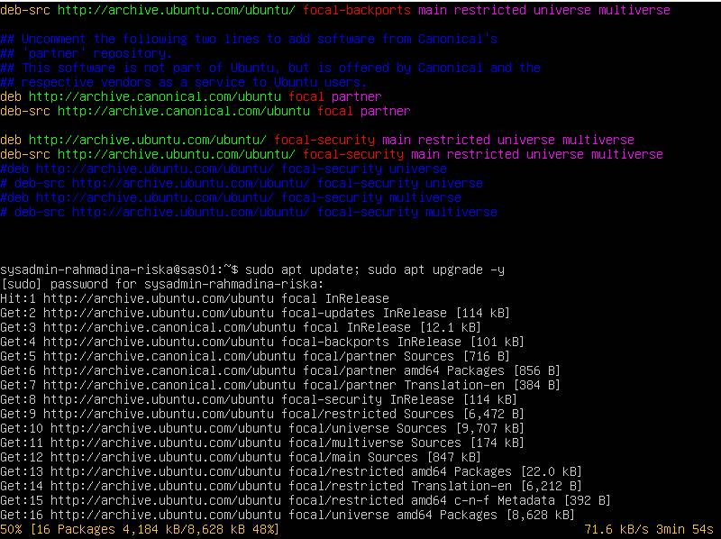

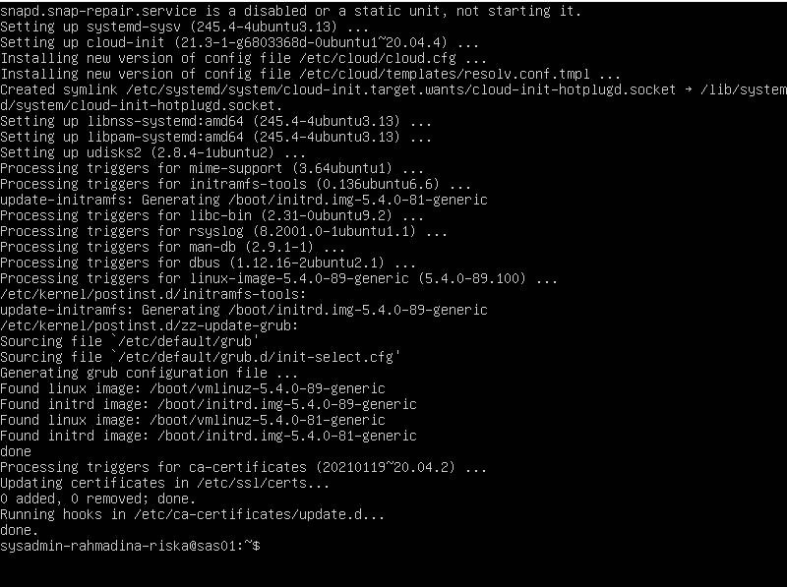

Install lxc

sudo apt-get install lxc lxctl lxc-templates net-tools

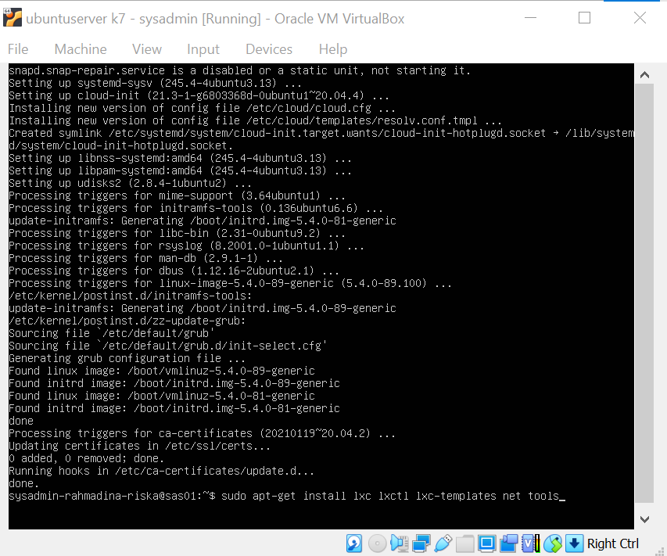

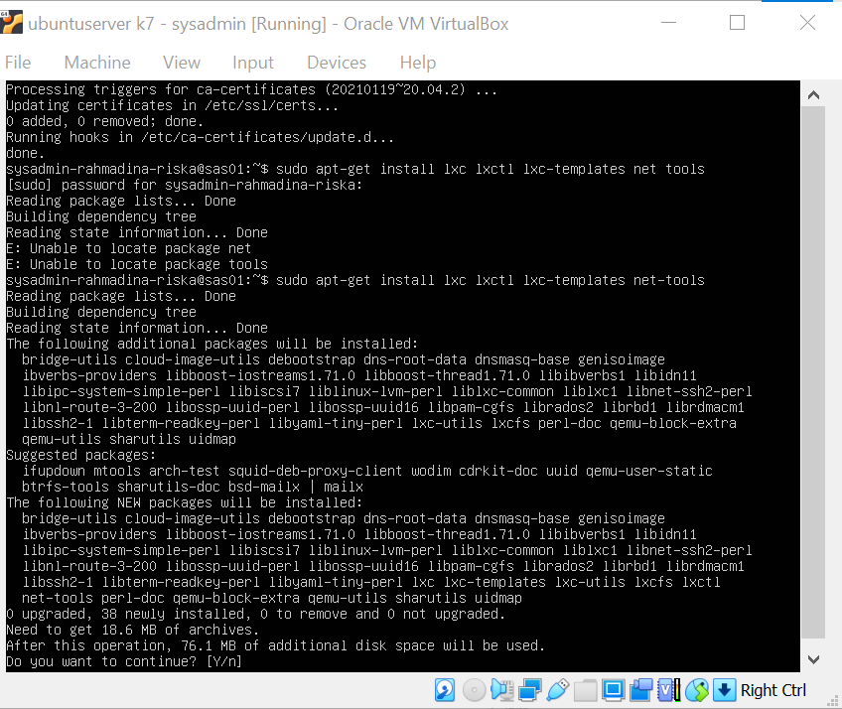

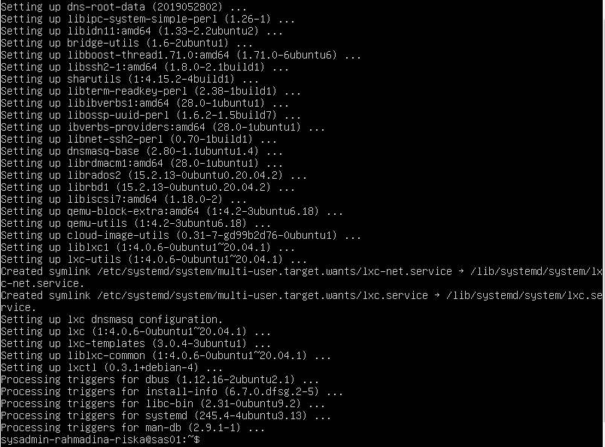

Check Konfigurasi

sudo lxc-checkconfig

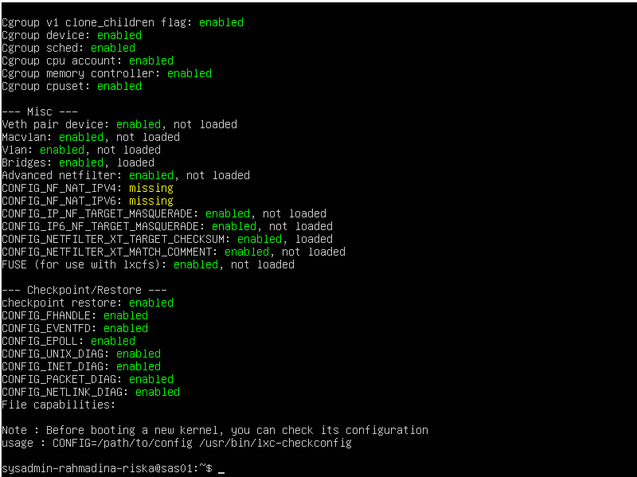

Menampilkan template container yang tersedia

sudo ls /usr/share/lxc/templates/

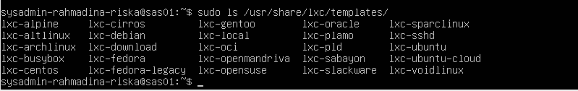

Membuat container Ubuntu

Syntax Command :

sudo lxc-create -n namakontainer -t template

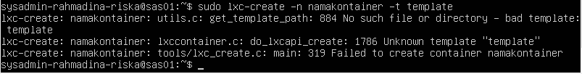

Sehingga :

sudo lxc-create -n server1_ubuntu -t Ubuntu



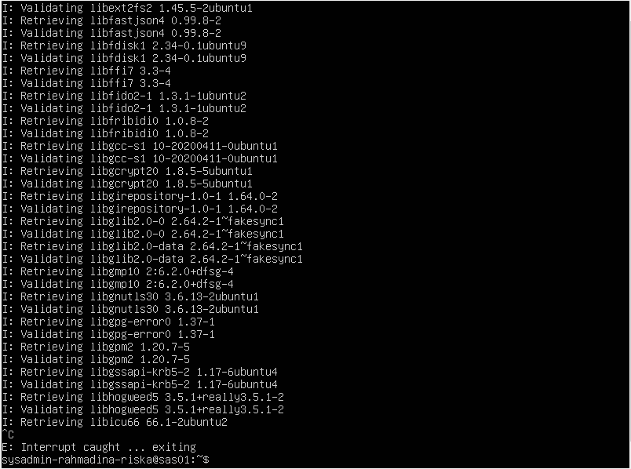

Menjalankan container

sudo lxc-start -n server1_ubuntu –d

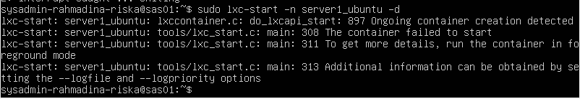

Masuk ke console container

sudo lxc-console -n server1_ubuntu



coba untuk menjalankan update, dan upgrade, apakah sudah terhubung dengan internet?

sudo apt update; sudo apt upgrade –y



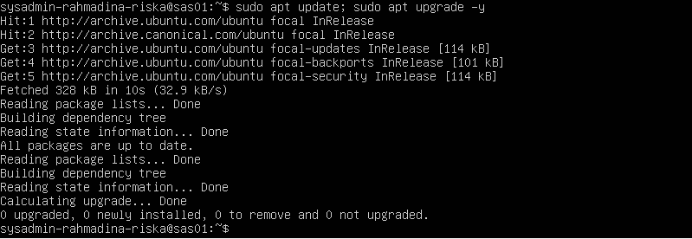

* Untuk keluar dari lxc-console, tekan **ctrl + a**, selanjutnya tekan **q**
* Membuat container kedua

sudo lxc-create -n server2_ubuntu -t Ubuntu



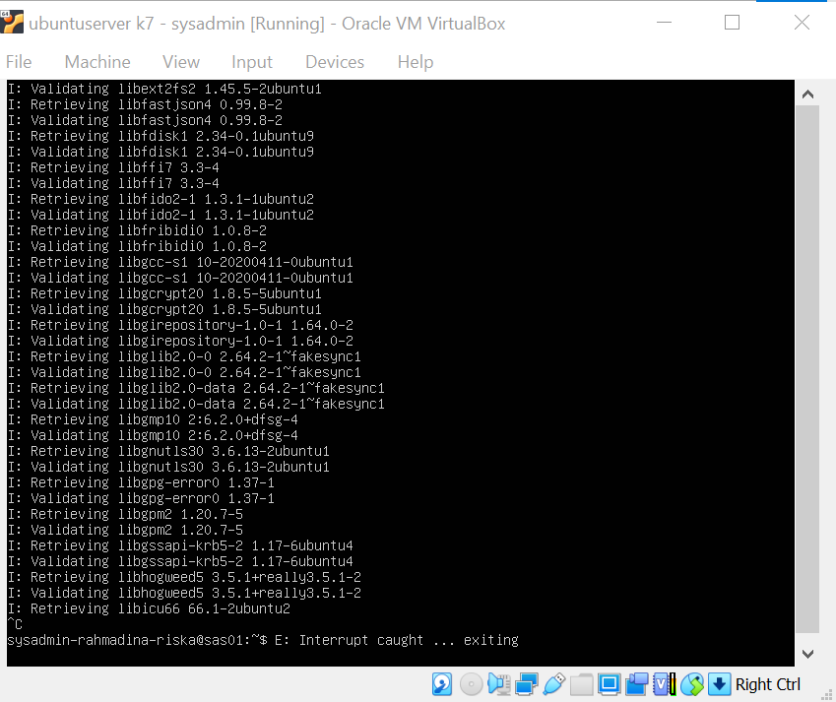

Menampilkan container yang tersedia

sudo lxc-ls –f

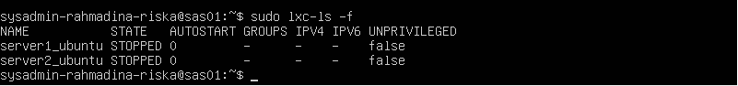

Menampilkan informasi dari sebuah container

sudo lxc-info -n server1_ubuntu

Move onnn

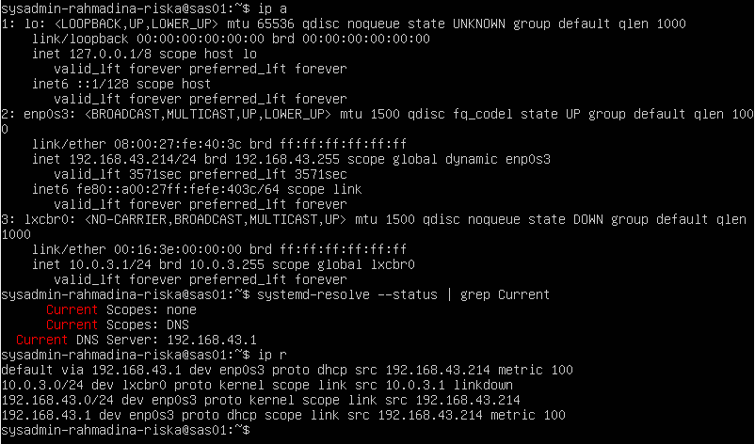

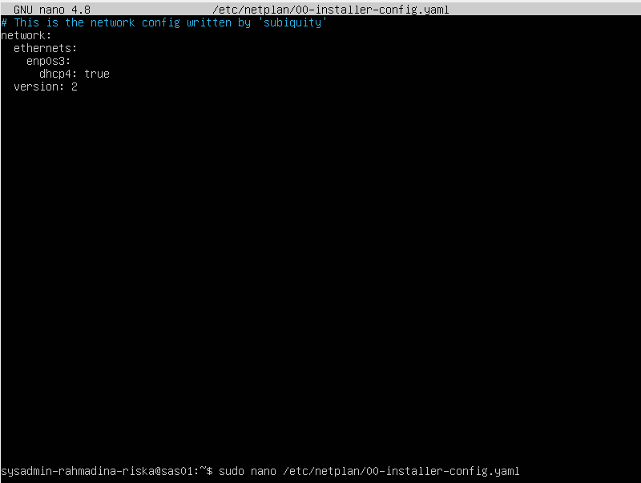

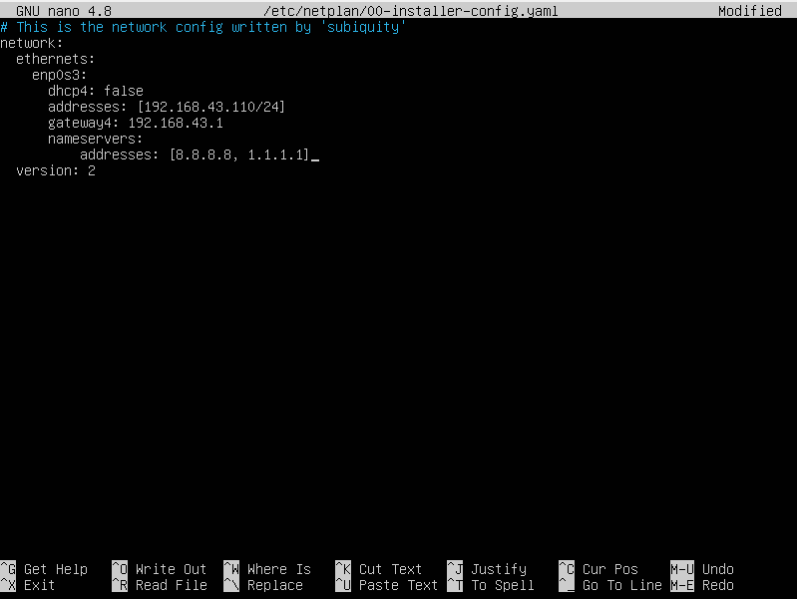

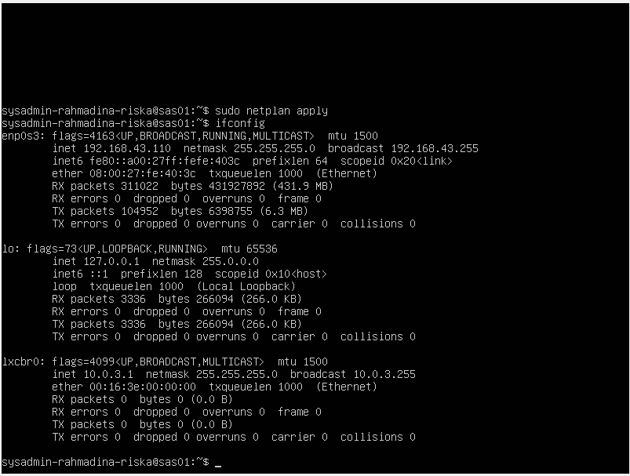

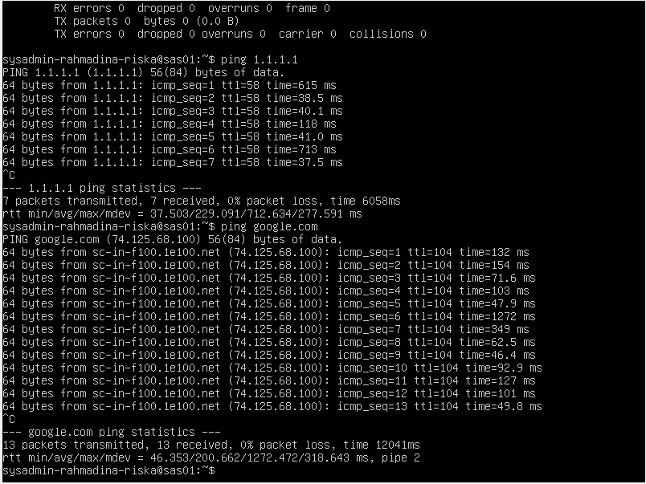

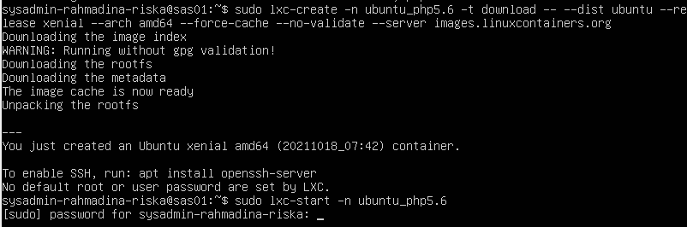

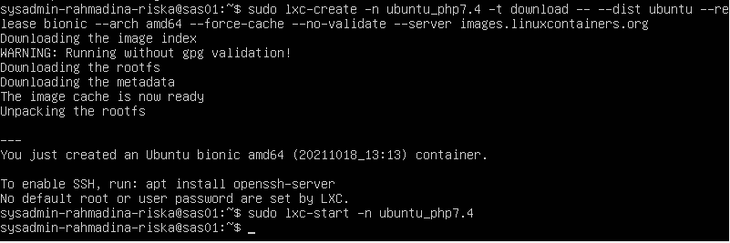

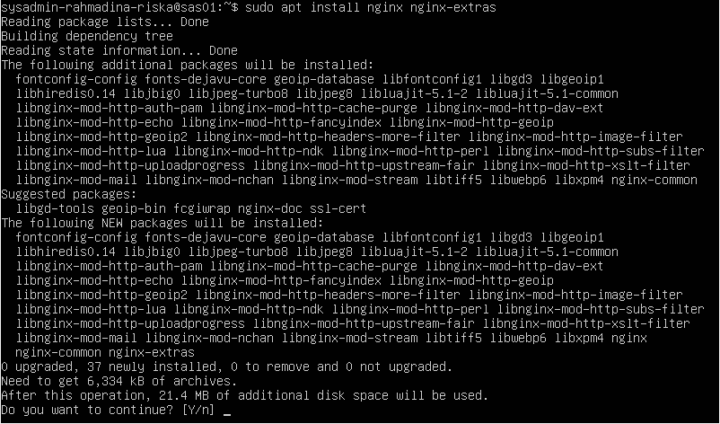

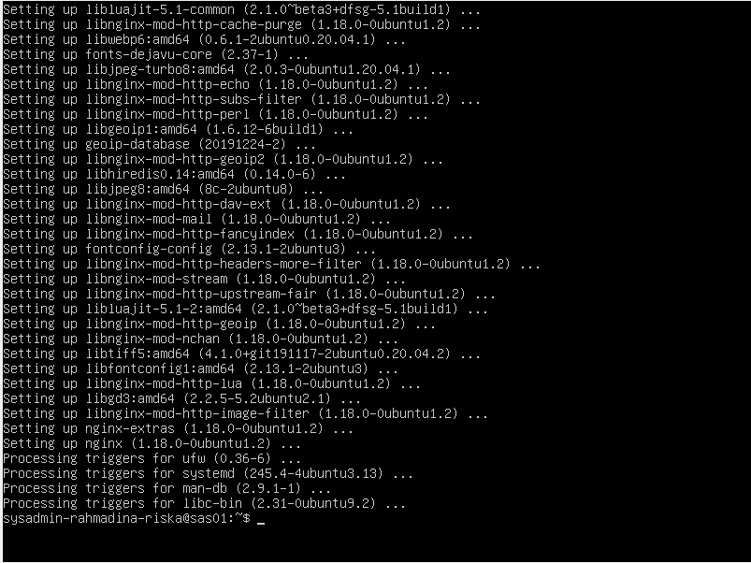



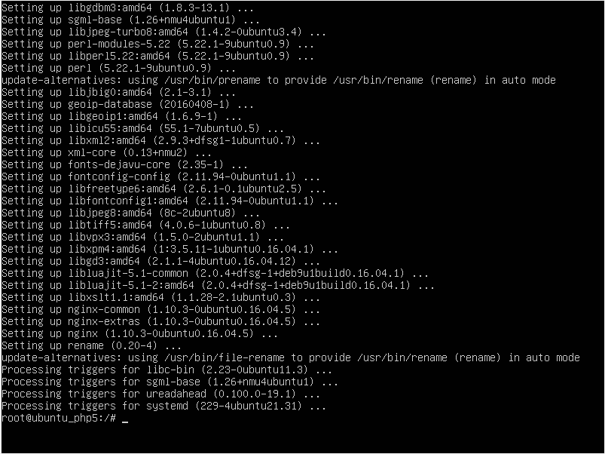



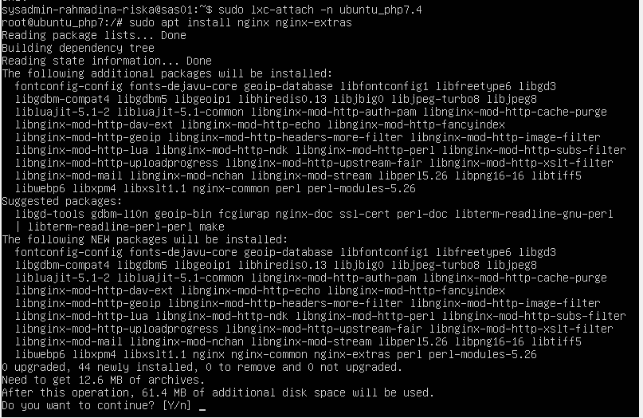

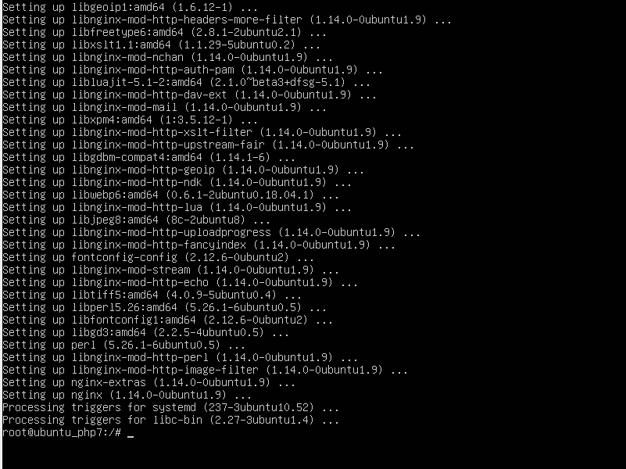



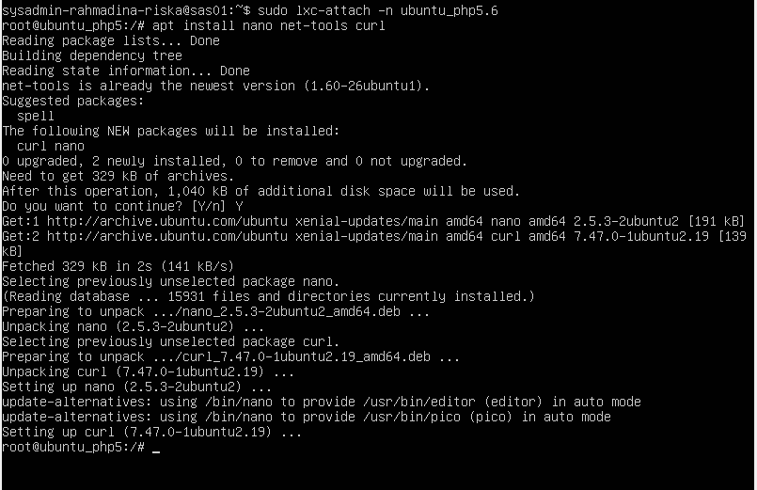

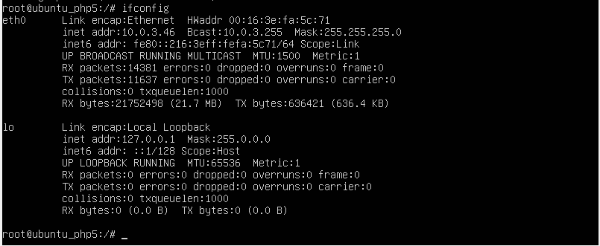



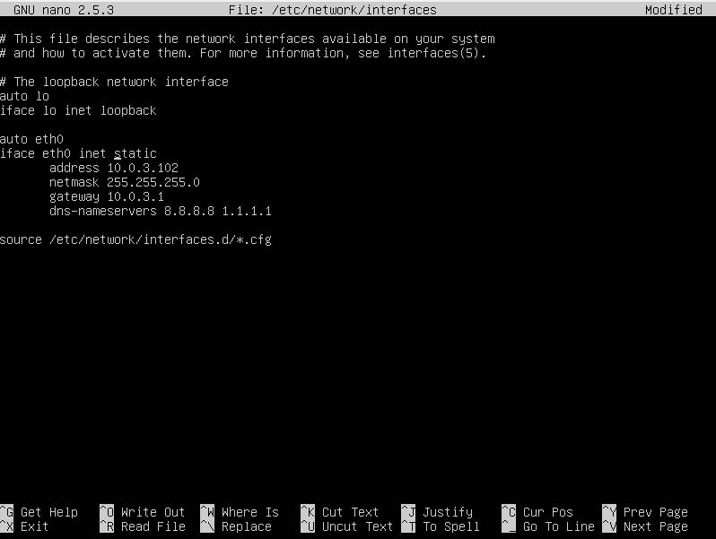

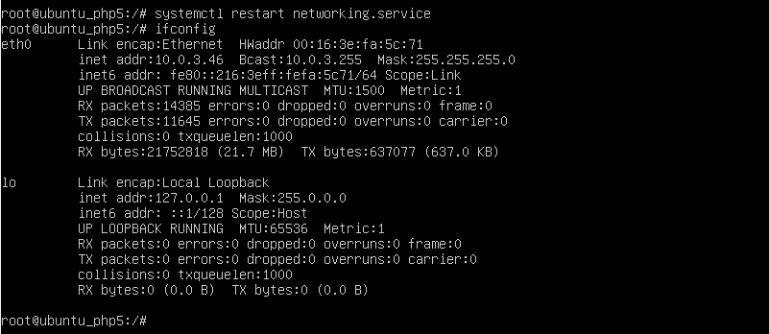



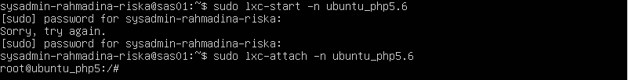

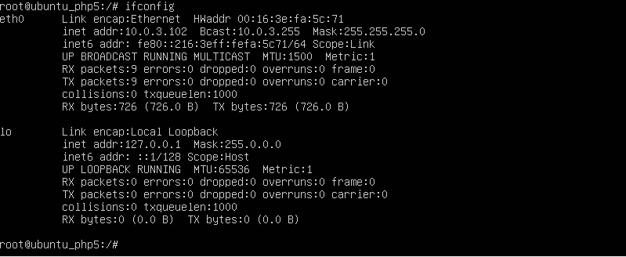

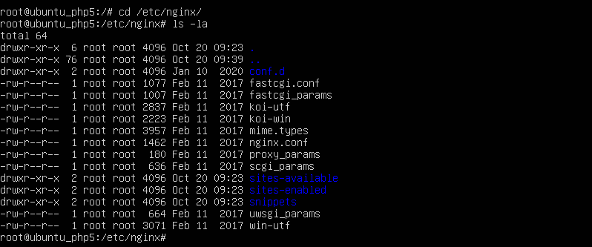





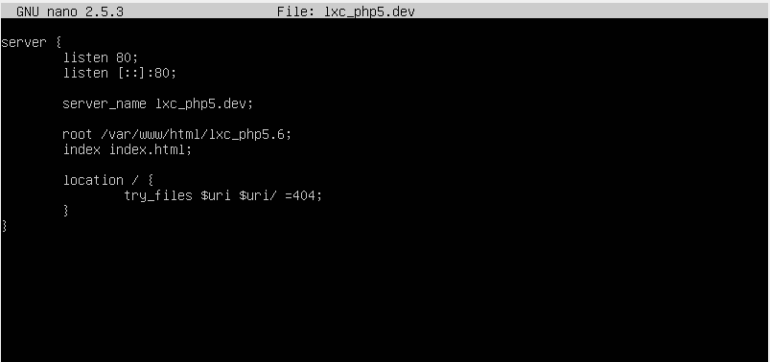

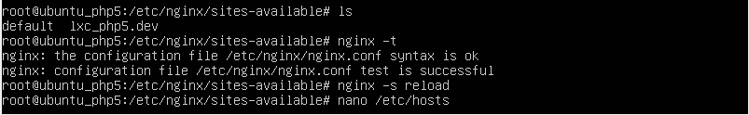

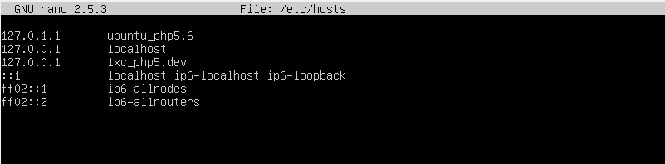

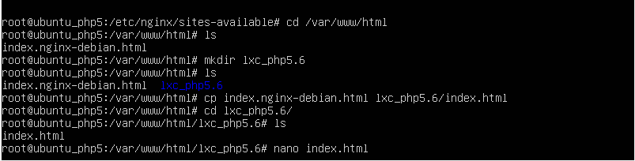

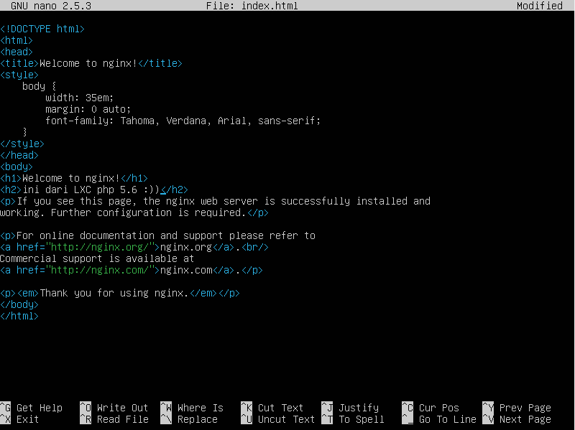

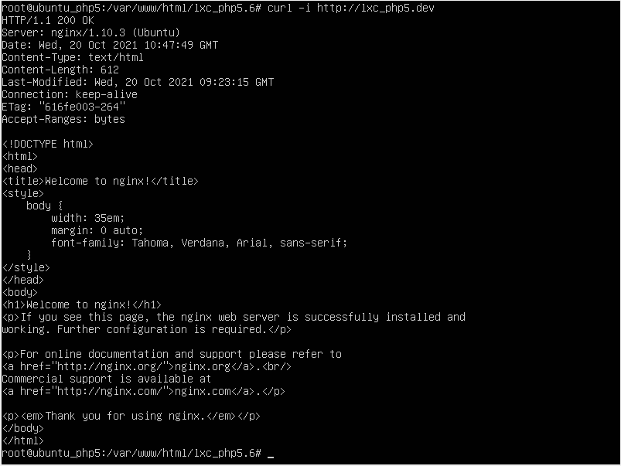



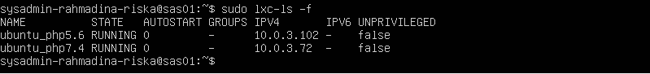

Soal Praktikum

1. Rename ubuntu_php5.6 menjadi ubuntu_landing, serta rubah IP mengikuti skema yang baru

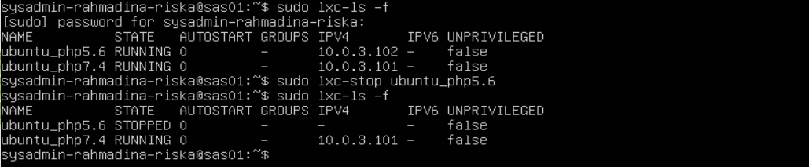

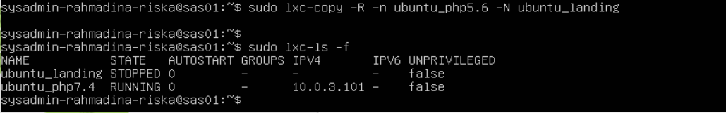



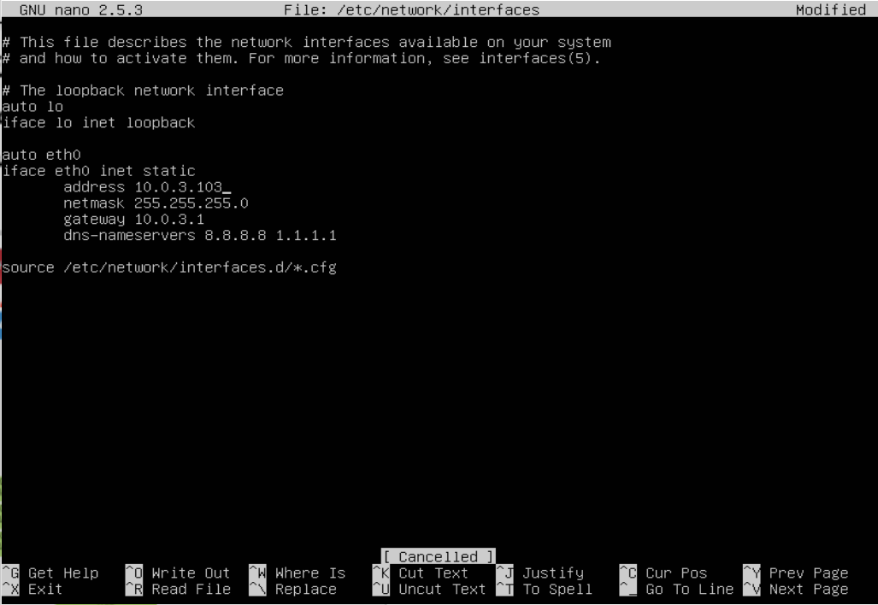

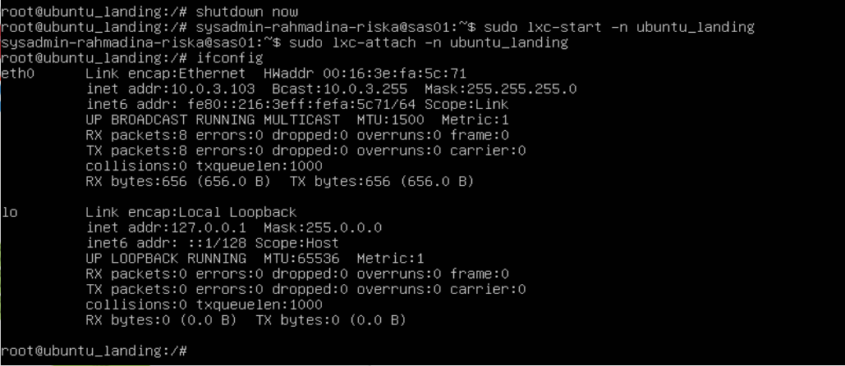

1. Install lxc debian 9 dengan nama debian_php5.6







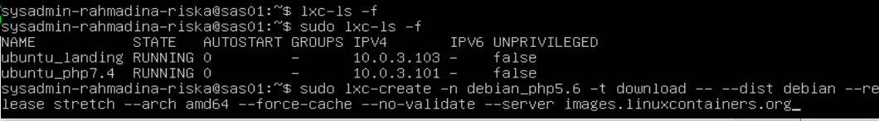

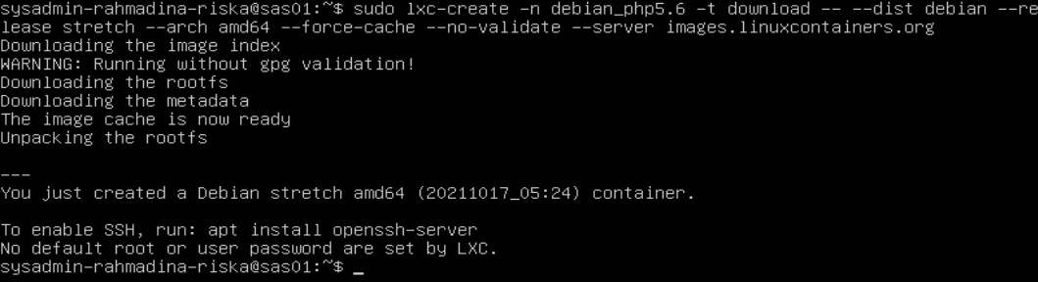

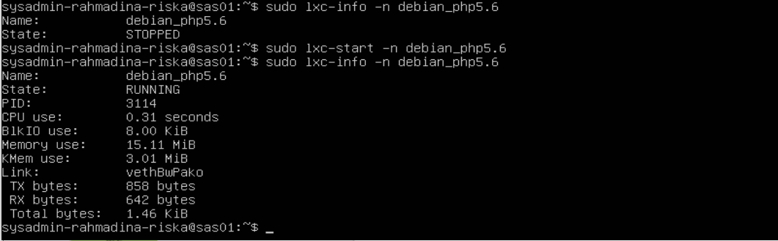

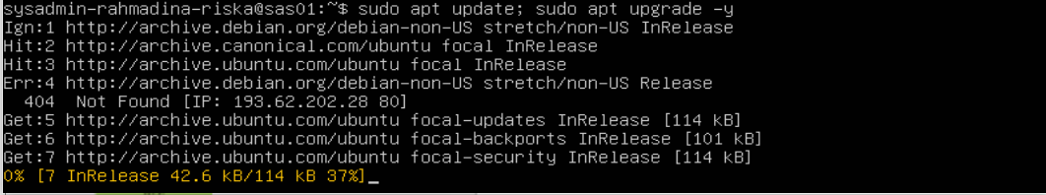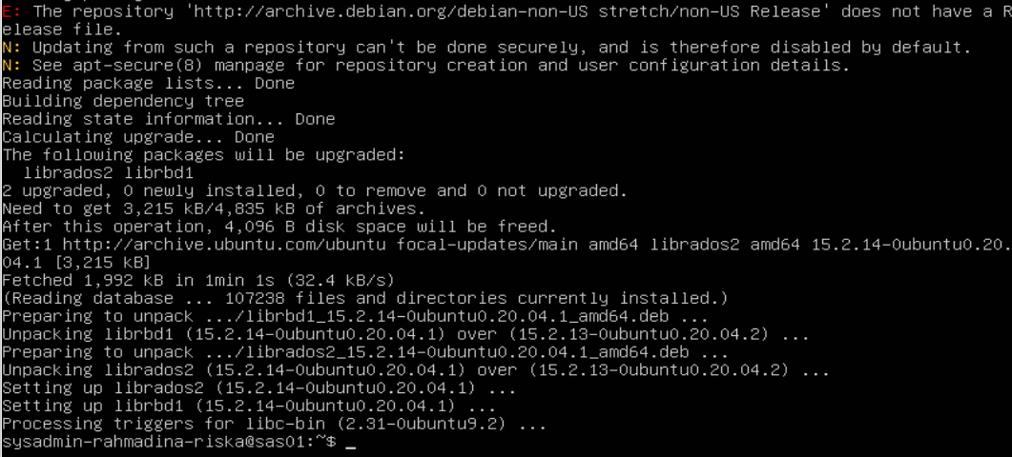

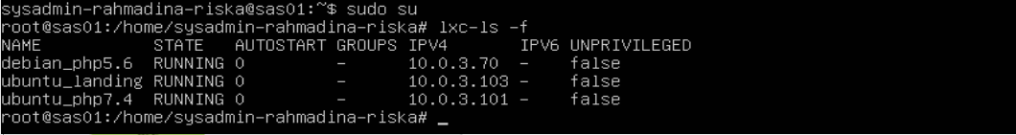

1. setup nginx pada debian_php5.6 untuk domain http://lxc_php5.dev , buat halaman index.html yang menerangkan informasi nama lxc

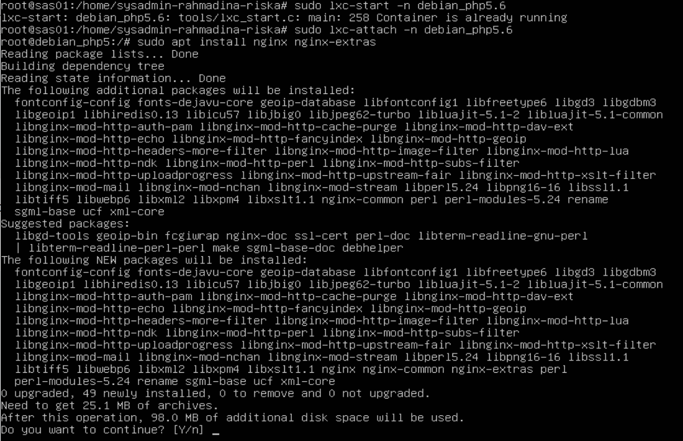

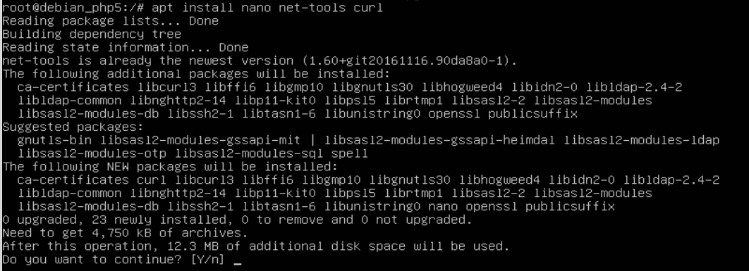

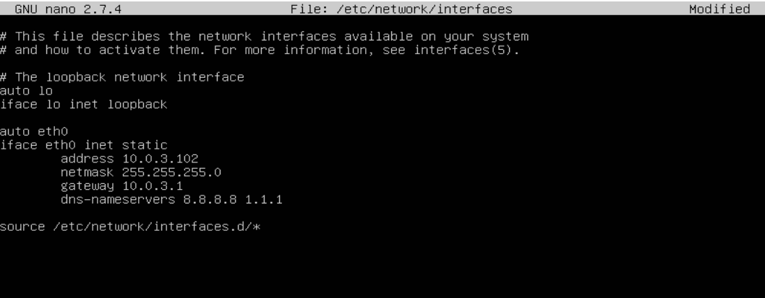

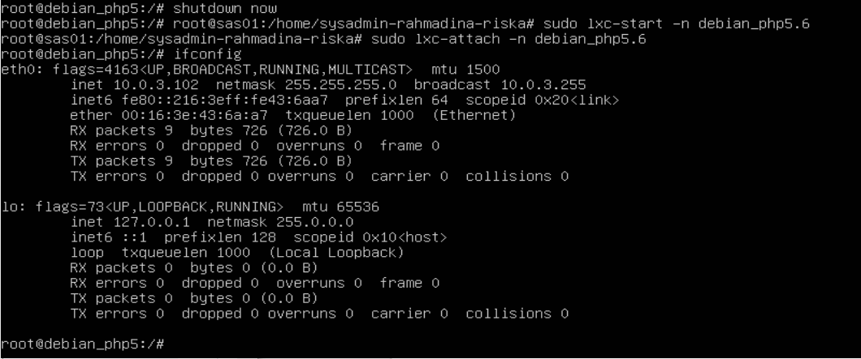

1. setup nginx pada ubuntu_landing untuk domain http://lxc_landing.dev , buat halaman index.html yang menerangkan informasi nama lxc



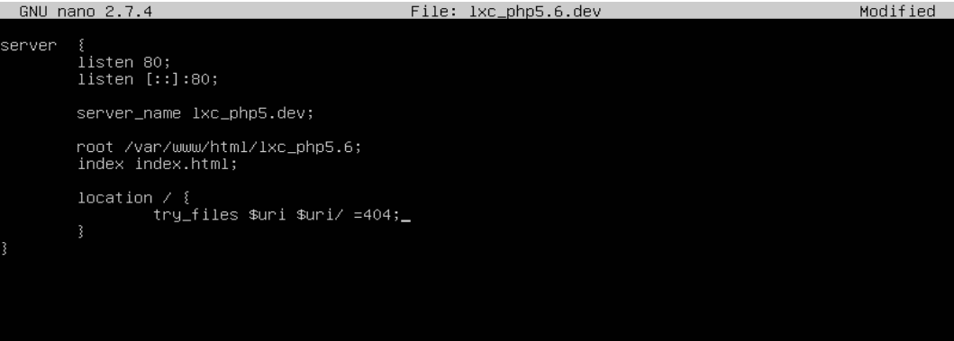

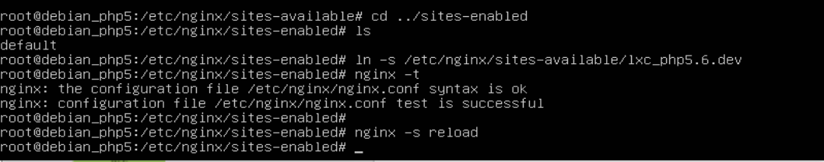

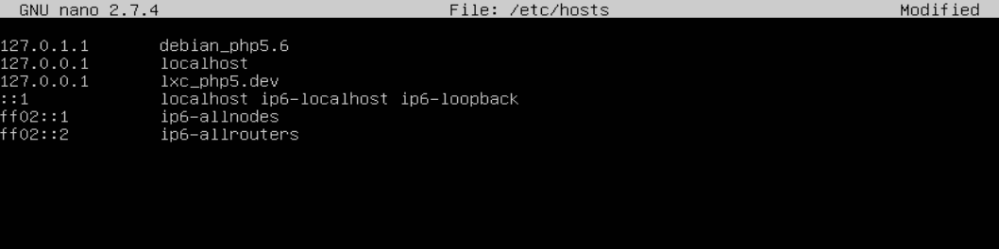

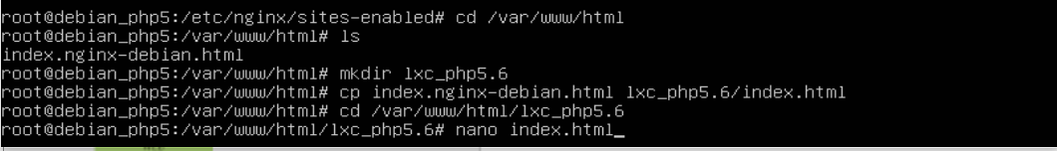

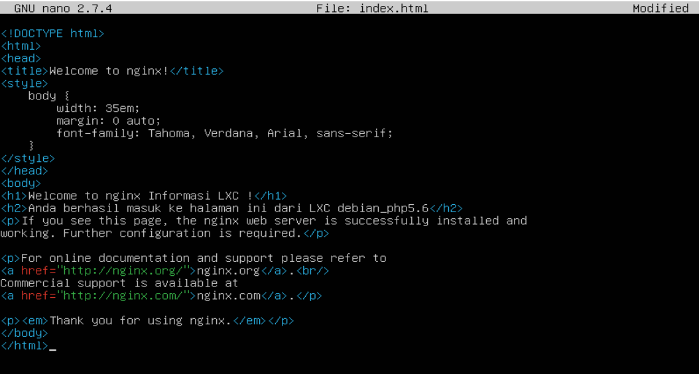

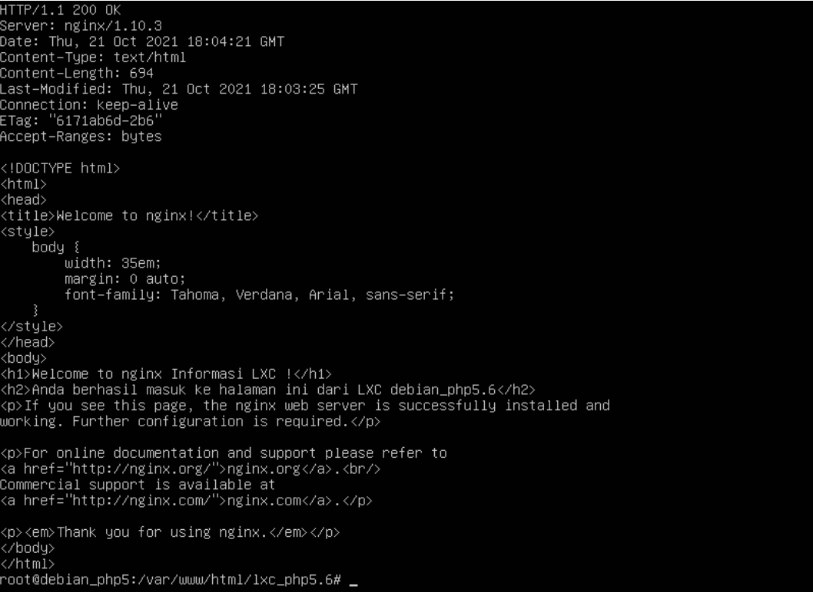

Ubuntu landing

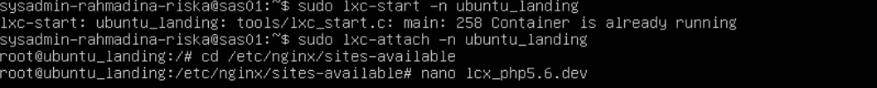

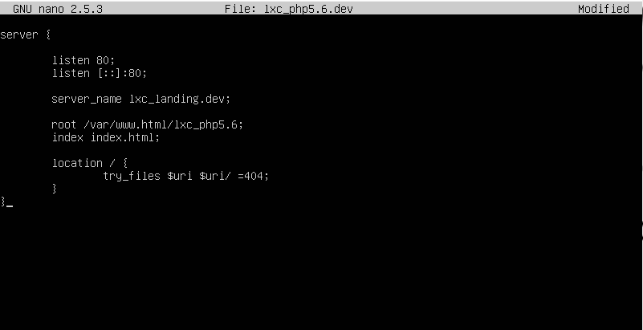

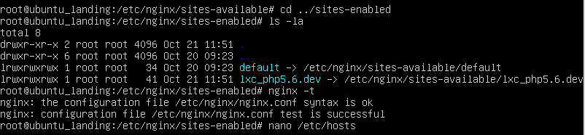

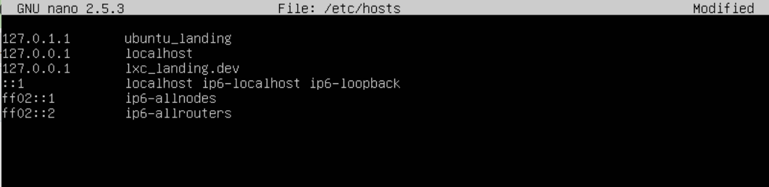

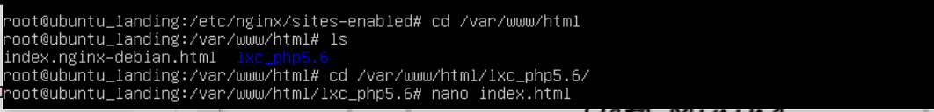

Tampilan sebelum

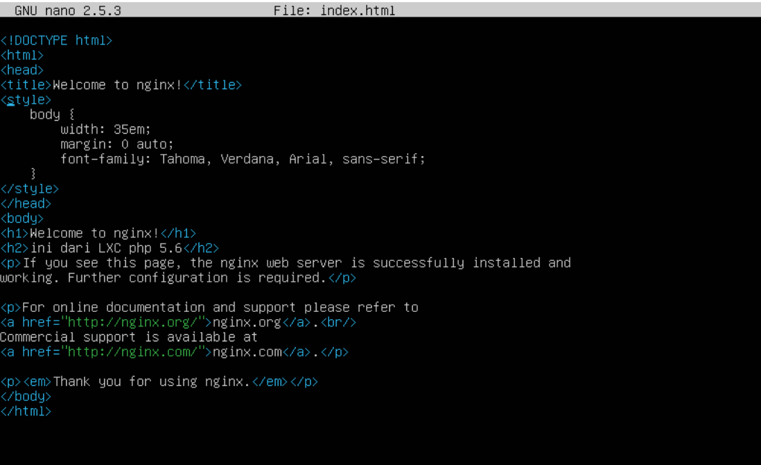

Tampilan sesudah

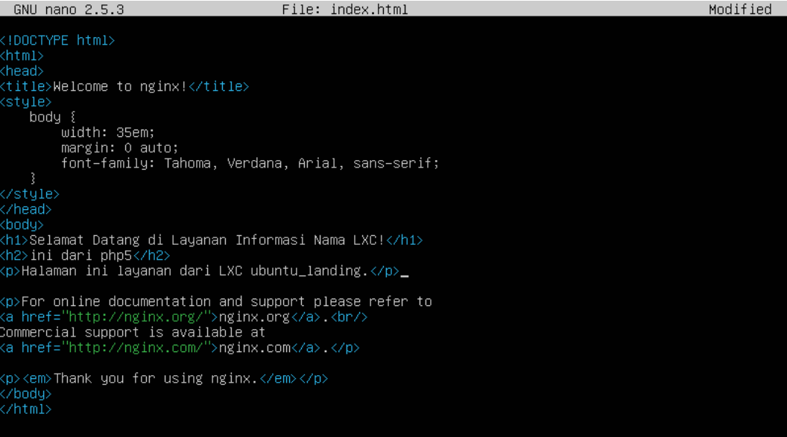



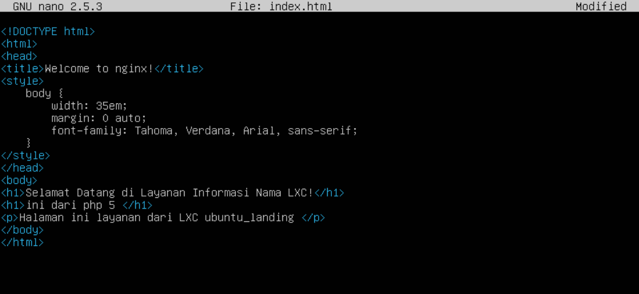

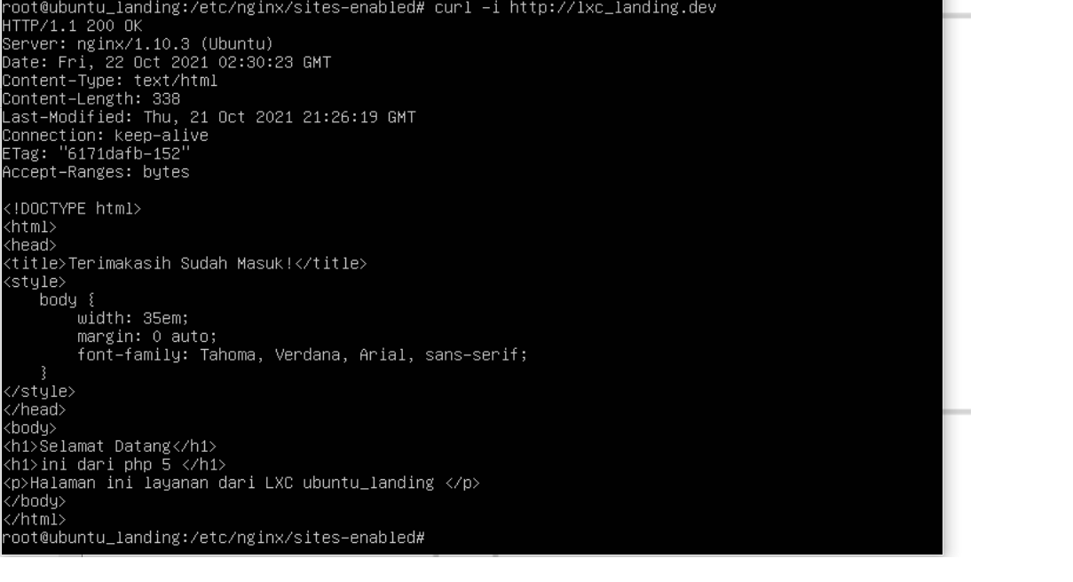

kk

1. LXC ubuntu_landing harus auto start ketika vm dinyalakan, hal ini digunakan untuk menjaga agar website company profile tidak mengalami *downtime*

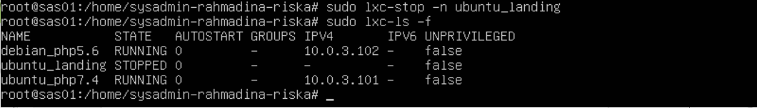

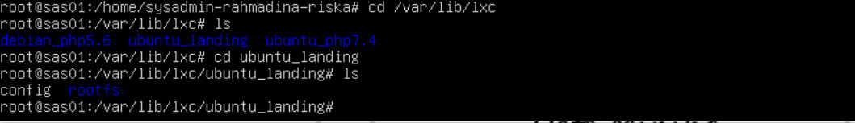



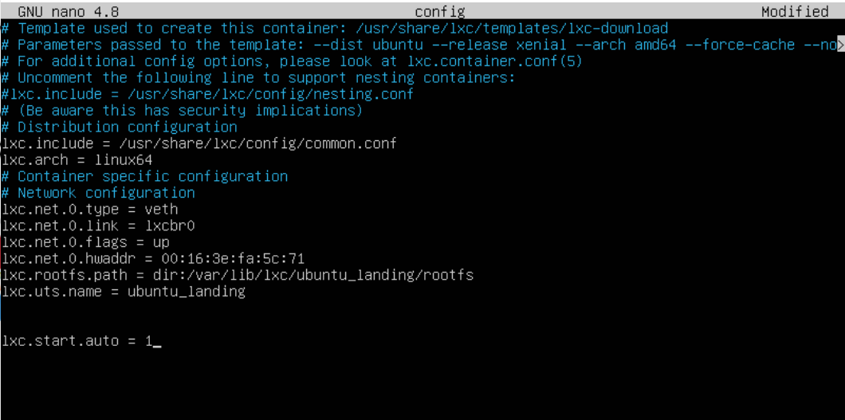

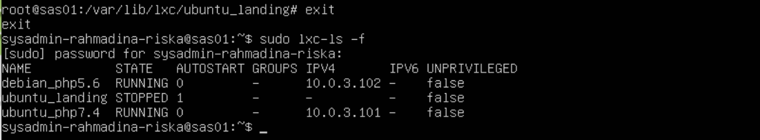

1. setup nginx pada vm.local untuk mengatur *proxy_pass* dimana :
   1. mengakses [http://vm.local](http://vm.local/) akan diarahkan ke http://lxc_landing.dev
   2. mengakses <http://vm.local/blog> akan diarahkan ke http://lxc_php7.dev
   3. mengakses <http://vm.local/app> akan diartahkan ke http://lxc_php5.dev



vm.local disamakan ip dengan localhost

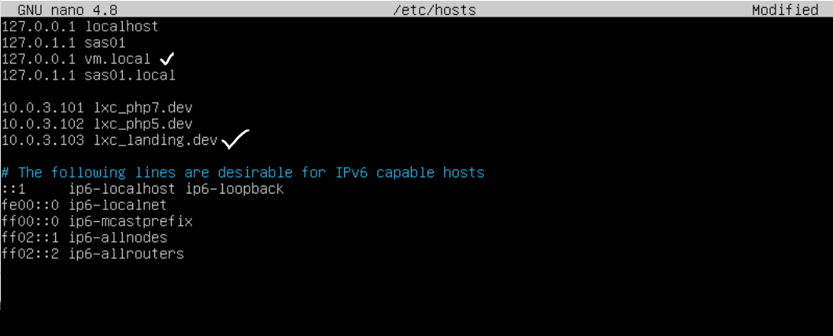



Highlight :

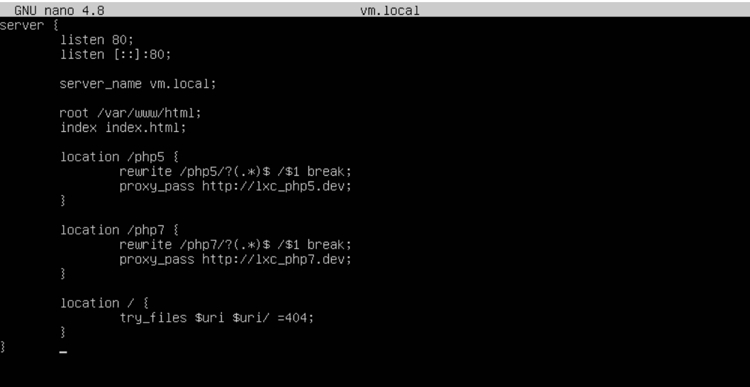

//sebelum diganti //fungsi rewrite untuk ?

sesudah

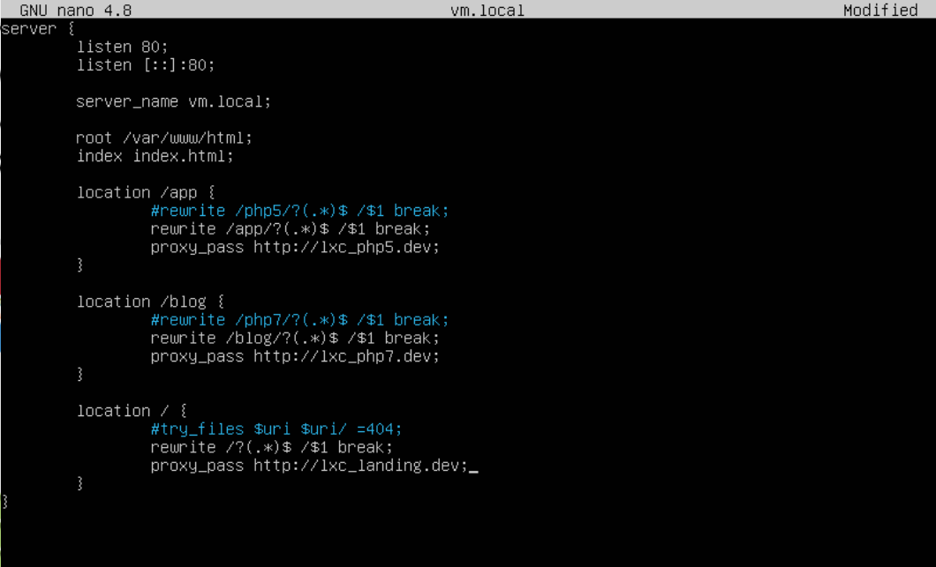

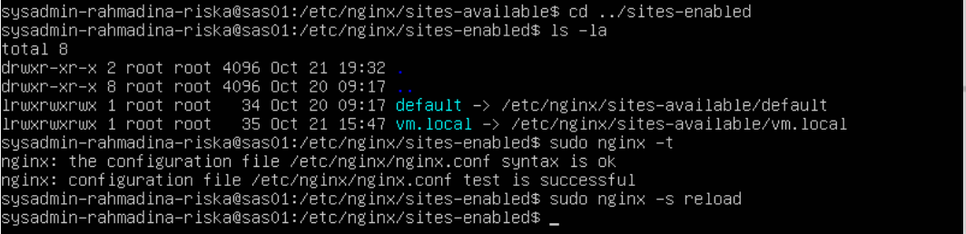

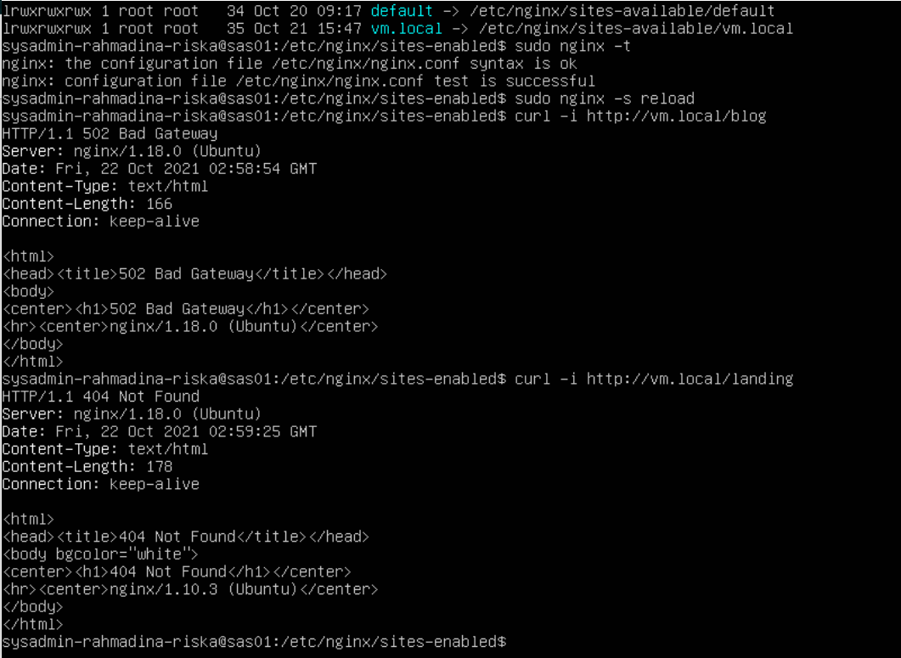

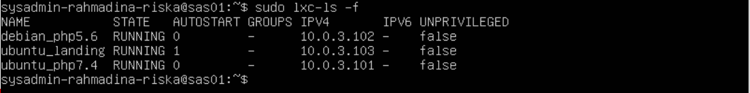

Blog – bad gateway

Landing – 404 not found

